|  |
| --- |
| PERIGORD Noir - Région MONTIGNAC |

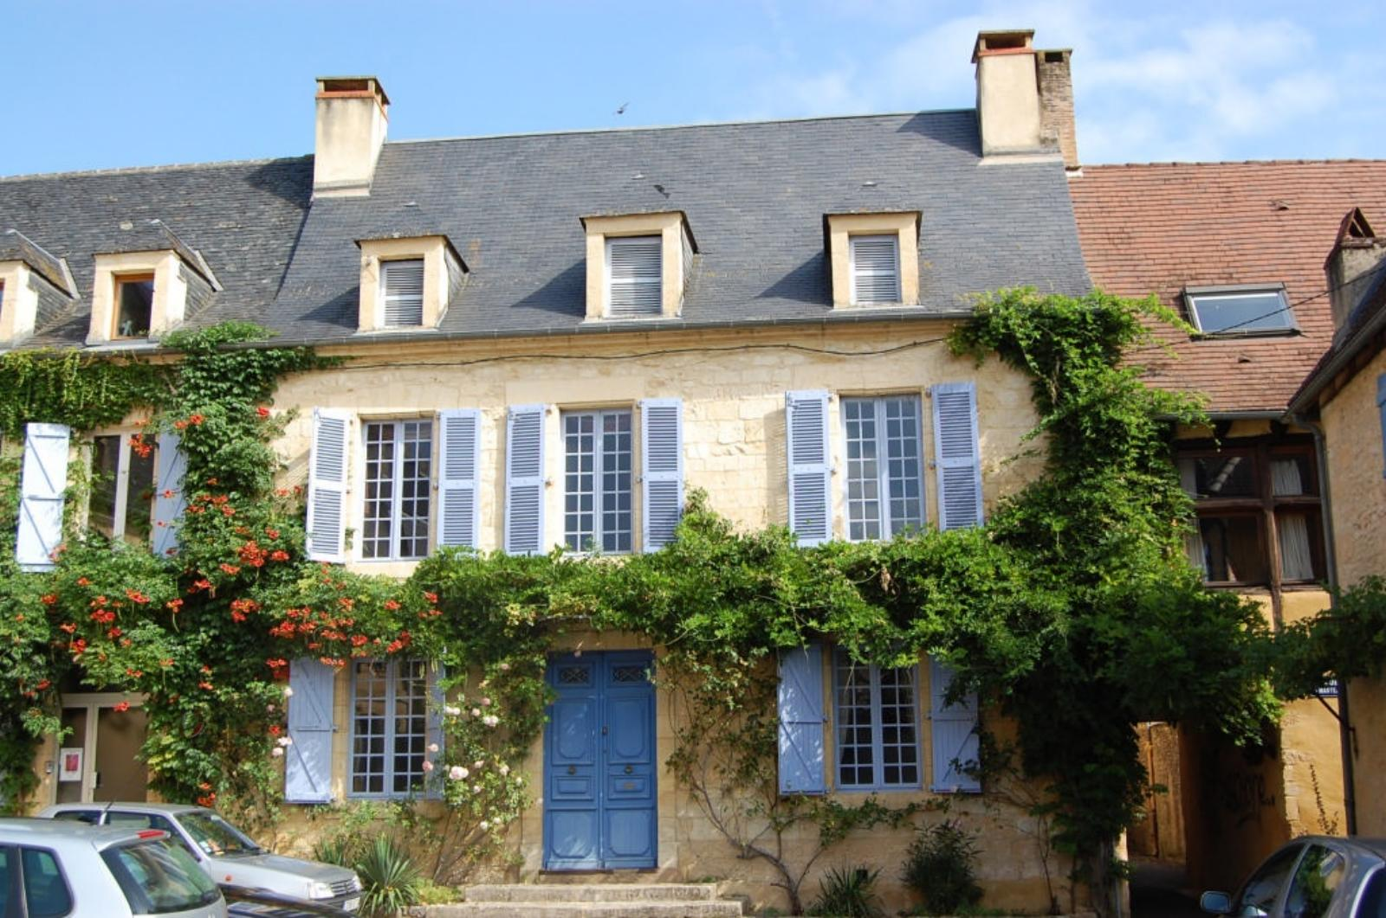

Réf: MP111086

299 000 € honoraires inclus à la charge de l'acheteur.

DEMEURE DE CARACTERE

|  |  |  |  |  |  |  |
| --- | --- | --- | --- | --- | --- | --- |
| |  |  | | --- | --- | | DSC_0030 | DSC_0028 | | DSC_0034 | DSC_0045 | | DSC_0036 | DSC_0032 | |

|  |  |  |  |  |  |  |
| --- | --- | --- | --- | --- | --- | --- |
| |  |  |  | | --- | --- | --- | | Caractéristiques: | | | | * Type: Maison Ancienne * Mitoyenneté: 2 cotés * Disponibilité: A l'acte | * Etat: Bon * Surf. hab: 160 m² * Terrain: 40 m² * Séjour: 24 m² * Hameau / Village | * 4 chambres * 1 s.d.b * 1 salle d'eau * Cuisine: Américaine Ouverte * Chauffage: Gaz | |

|  |  |  |  |  |
| --- | --- | --- | --- | --- |
| |  |  | | --- | --- | | Détails complémentaires: | | | Rez de chaussée:   * Buanderie ou local technique * Cuisine / Salle à manger d'environ 26 m² - pisé au sol et dalles en pierre ; * Hall d'entrée d'environ 15 m² - belles dalles en pierres au sol. * Pièce Une cave voûtée d'environ 17 m². * Salon environ 24m² avec cheminée en pierre - carrelage au sol, pierres et poutres apparentes. * WC   1er étage:   * 3 Chambres environ 16m², 10 m² et 23 m² - plancher au sol ; * Palier avec bel escalier en pierre. * Salle d'eau et wc ; * Salle de bains avec douche et wc ; * Salon de 24 m2 avec cheminée, pièce baignée de lumière   2ème étage:   * Grenier Sur environ 65m² ; | DPE (suite):   * Consommation énergétique en énergie primaire 217,00 KWHep/m²an => Classe D * Emission de gaz à effet de serre 51,00 Kgco2/m²an => Classe E * Méthode de calcul: 3CL-DPE   Chauffage:   * CC Gaz   Equipements divers:   * Tout à l'égout * Gaz de ville   Services:   * Commerces à pieds * Ecole   Terrain:   * Cour environ 40 m². | |

|  |  |  |  |  |  |  |  |  |
| --- | --- | --- | --- | --- | --- | --- | --- | --- |
| |  |  | | --- | --- | | Consommations énergétiques: | | |  |  | | **217 KWHep/m² an** | **51 Kg CO2/m² an** | | **Classe DPE - D** | **Classe GES - E** | |

**Agent responsable du dossier**: Monsieur Ludovic MONS

E-mail: mperigord@wanadoo.fr

Mobile: 0672150964

Les informations sont données à titre informatif et non contractuel.